

La Rioja, 05 de marzo de 2025

**Asunto:** Comunicar la designación de Profesora de Lengua Extranjera Inglés Suplente Sra. SOTOMAYOR CALIVA, Camila Agustina y Convalidación en el cargo por desdoblamiento en carácter suplente

**SRA. SUPERVISORA ZONA 1 SECTOR “B”**

**LIC. ESTHER ISABEL CARRIZO**

**S………………../……………D**

Tengo el agrado de dirigirme a Ud. y por su intermedio a quien corresponda, para comunicarle, que en mi carácter de Director General y Representante Legal de la Escuela N° 247 “San Francisco de Asís”, he procedido a realizar la siguiente designación:

Para desempeñar el cargo de Profesora de Lengua Extranjera Inglés Suplente SOTOMAYOR CALIVA, Camila Agustina DNI 43.277.996, nacida el 22 de febrero de 2001, en la provincia de La Rioja, con domicilio en calle Julia Cortázar N° 8 B° “Néstor Kirchner, Dpto. Capital .

El suscripto concreta esta designación, como consecuencia, de que la Sra. SANCHEZ DE BRANDI, Cecilia Alejandra DNI 36.522.839, profesora de Lengua Ext. Inglés. Suplente, Turno Tarde presenta su renuncia al cargo por desdoblamiento.

Por tal motivo y según lo establece el convenio/2015(Marco de Asistencia Reciproca y Financiera entre el Ministerio de Educación Ciencia y Tecnología y Centro Franciscano) **solicito** la **Convalidación en el cargo por desdoblamiento en carácter de Profesora de Lengua Extranjera- Inglés suplente, a partir del 05 de marzo de 2025.**

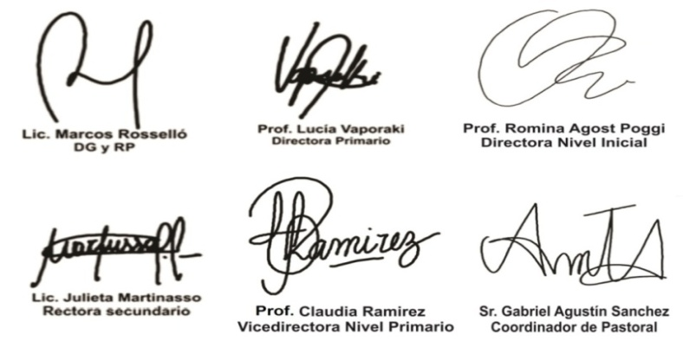 Sin otro motivo, saludo a Ud. en PAZ y BIEN



Adjunto:

* Fotocopia de DNI
* CUIL

